|  |  |  |
| --- | --- | --- |
| escudofi_color_m2008_jpg | **Carátula para entrega de prácticas** | |
| Facultad de Ingeniería | | Laboratorios de docencia |

|  |
| --- |
| Laboratorio de Computación  Salas A y B |
| |  |  | | --- | --- | | Profesor: | Claudia Rodríguez Espinoza. | | Asignatura: | Fundamentos de computación. | | Grupo: | 1104 | | No de Práctica(s): | 6 | | Integrante(s): | Parada Pérez Jesús Bryan | |  |  | |  |  | |  |  | | No. de Equipo de cómputo empleado: | 35 | | Semestre: | Primero. | | Fecha de entrega: | 22/09/2018 | | Observaciones: |  | |  |  |   **CALIFICACIÓN:\_\_\_\_\_\_\_\_\_\_\_\_\_\_\_\_\_\_\_\_** |

**Práctica 6: Entorno de C (editores, compilación y ejecución).**

**Objetivos:** Conocer y usar los ambientes y herramientas para el desarrollo y ejecución de programas en Lenguaje C, como editores y compiladores en diversos sistemas operativos.

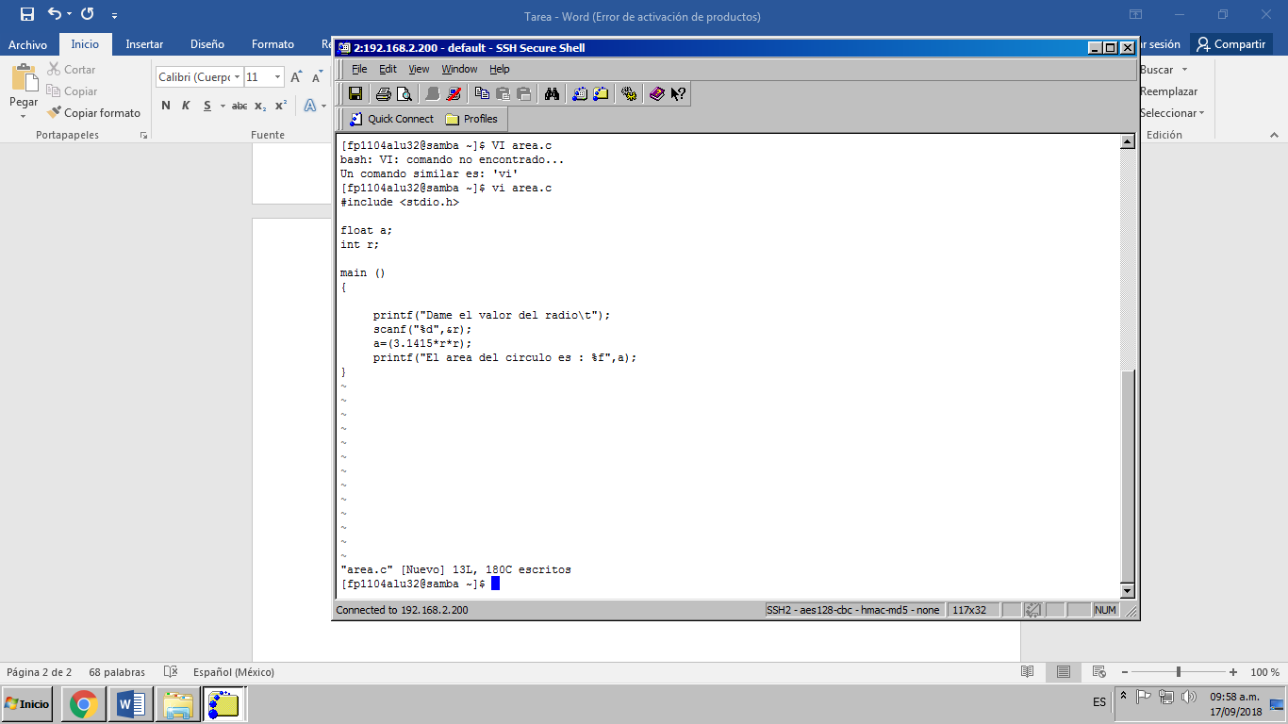Primero entramos al editor VI de utilizando “vi nombre\_archivo[.ext]” para hacer el programa del área de un circulo.

Luego de tener nuestro programa lo guardamos y salimos con :wq, luego para compilarlo usamos el comando gcc nombre\_archivo.c, así estaremos creando un archivo .out que se llamará automáticamente a.out, para que lo renombremos usamos el comando “gcc calculadora.c -o nombre\_nuevo.out”, nuestro archivo .out es el programa ejecutable,

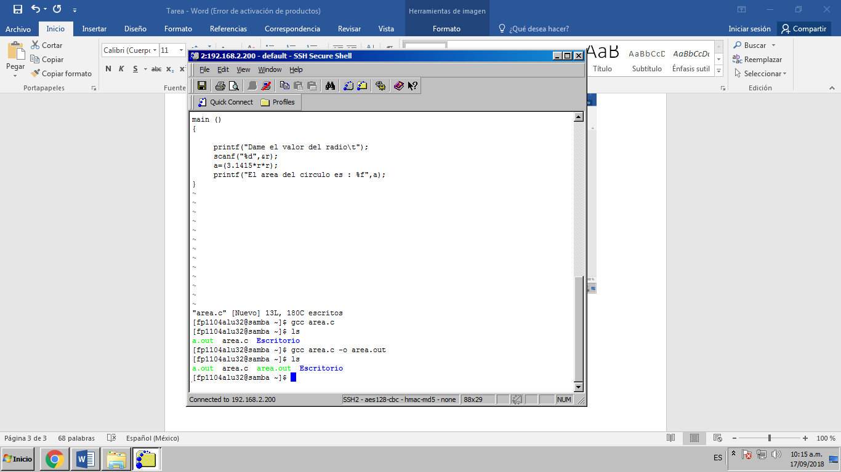

Ya teniendo nuestro programa, para ejecutarlo escribimos el comando “./nombre\_programa.out “

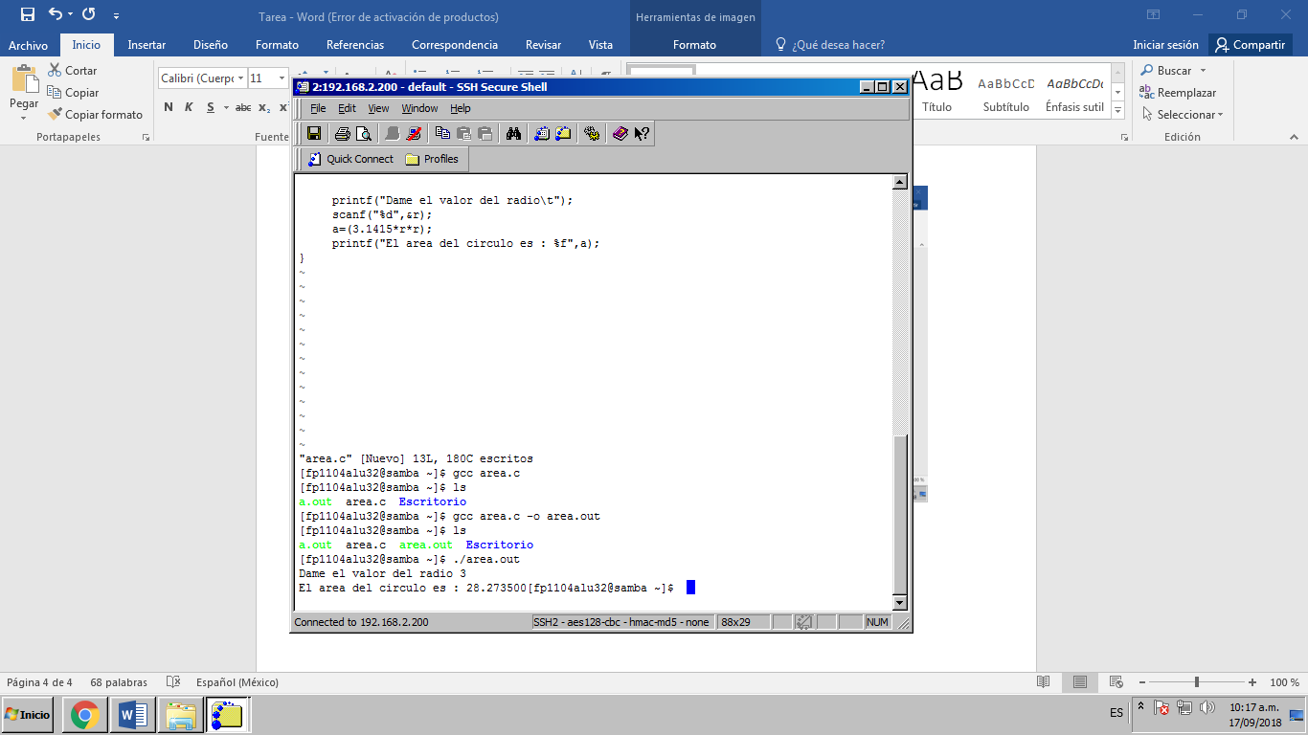

Comprobamos que nuestro programa funcione bien, luego creamos dos programas más, suma de dos números:

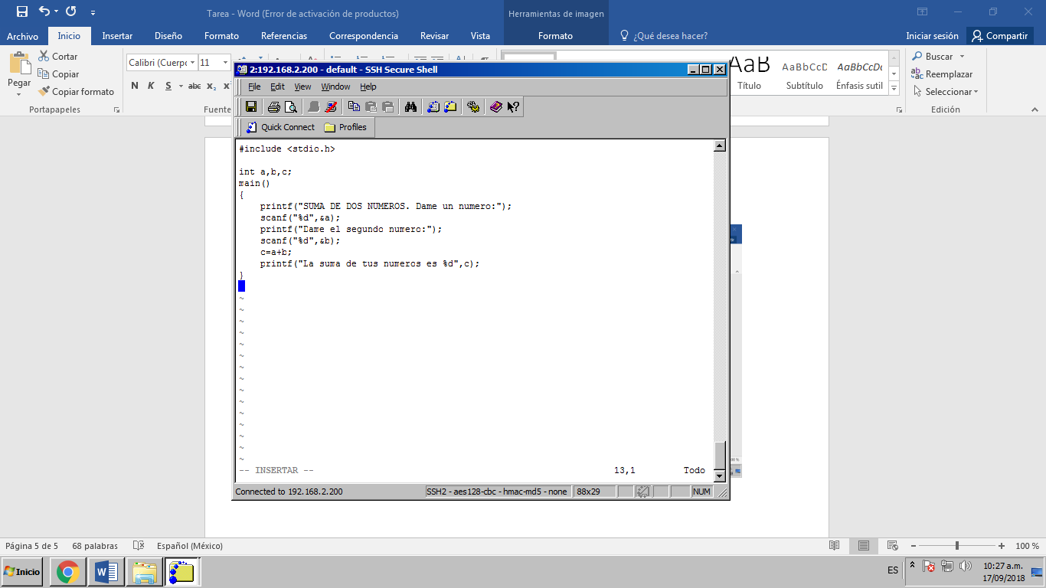

Lo compilamos y luego le cambiamos el nombre a nuestro programa y 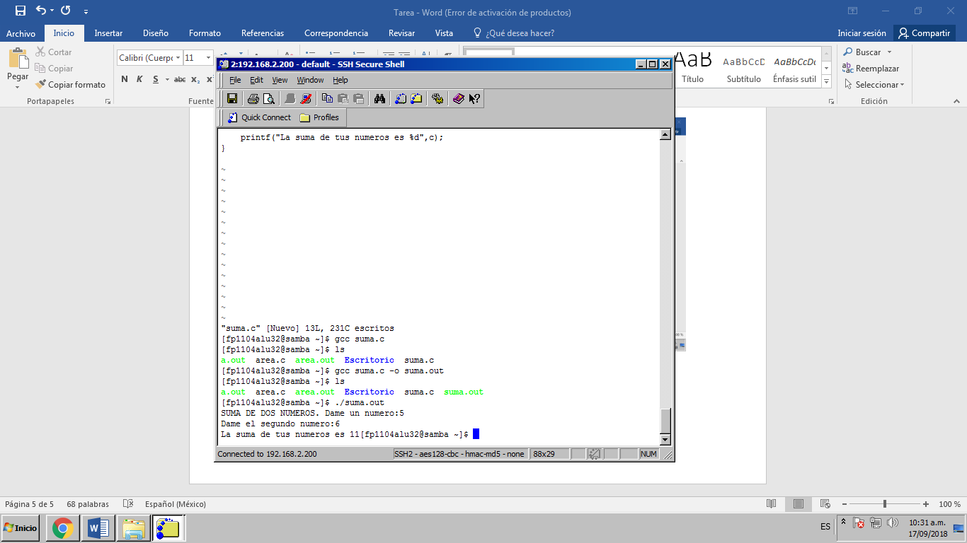comprobamos que nuestro programa funcione:

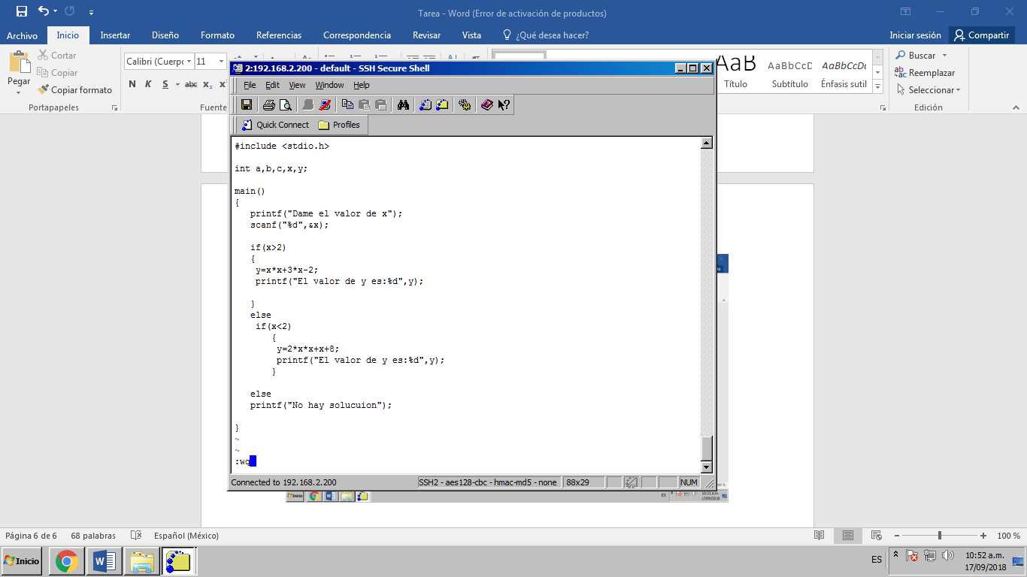Luego hicimos el de ecuaciones de x<2 y x>2

Una vez ya teniendo

nuestro programa, lo

guardamos con :wq

Probamos con todas las modalidades a ver si funciona bien:

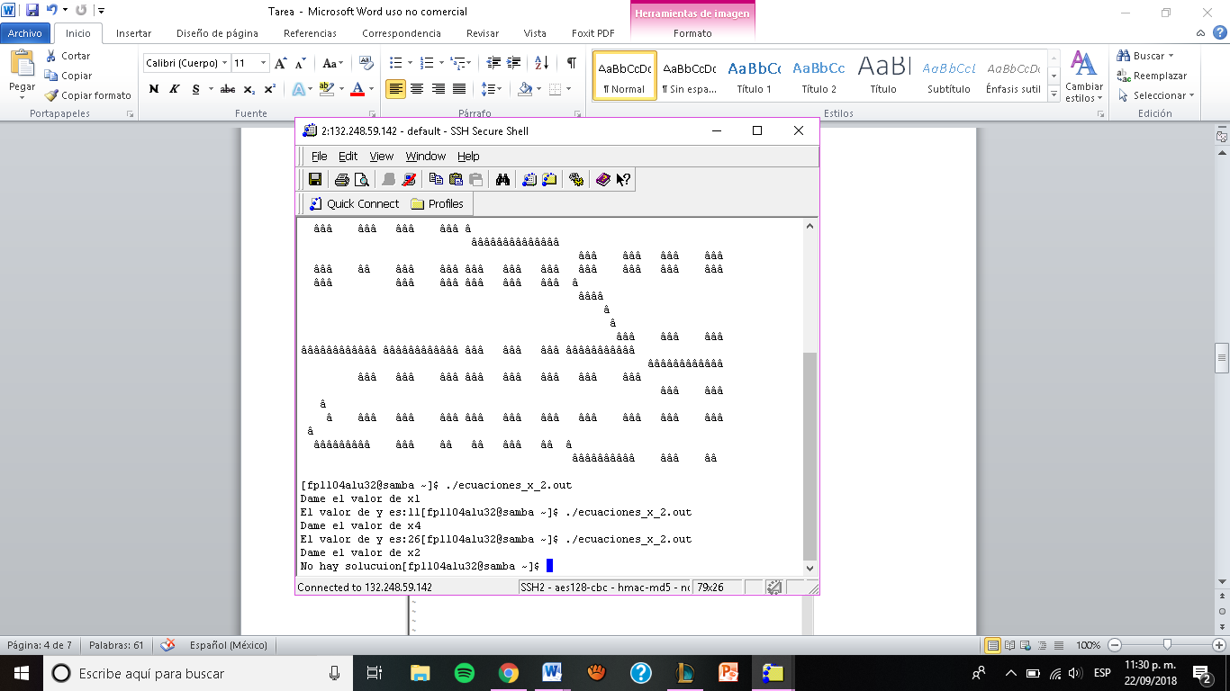

**Conclusiones:** Siento que esta práctica cumplió su objetivo ya que si nos puso en un ambiente de programación más real, también el saber que es un compilador, como funciona e lenguaje C, y ahora si vimos cómo se usa la lógica para crear un programa, como funciona la sintaxis y semántica.